ERA BARU MM USD MENYIAPKAN
LULUSAN
Future Middle Manager/Leader
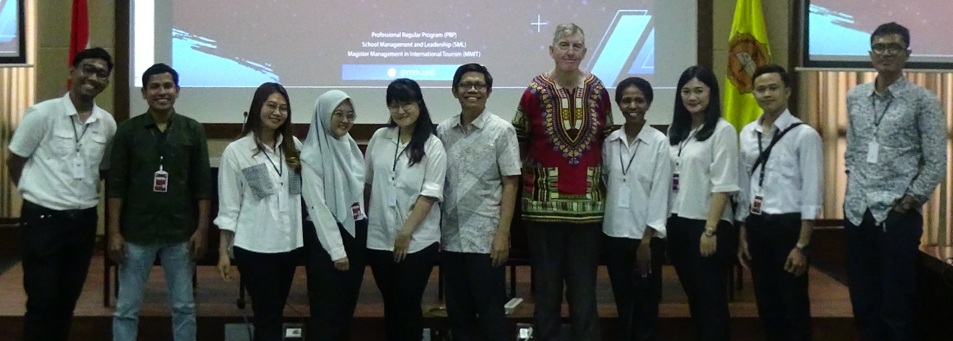

PROGRAM REGULER PROFESIONAL

(PROFESSIONAL REGULAR PROGRAM)
Professional Regular Program (PRP) adalah sebuah program pendidikan tingkat magister, berada di dalam program studi Magister Manajemen Universitas Sanata Dharma yang secara khusus diselengarakan untuk mendidik mahasiswa menjadi manajer menengah (middle manager/leader) yang inovatif, kreatif, dan profesional, dan turut memandirikan organisasi bisnis, pemerintah, dan sosial demi terwujudnya kesejahteraan bersama. Professional Regular Program mempunyai lima (5) konsentrasi studi, yaitu: Microfinance, Manajemen Keuangan, Manajemen Pemasaran, Manajemen Sumber Daya Manusia, dan Akuntansi Manajemen.
Kurikulum
Kurikulum Professional Regular Program terdiri dari 42 sks yang dirancang untuk diselelesaikan dalam 3 atau 4 semester. Mata kuliah Professional Regular Program terdiri dari mata kuliah regular yang harus diikuti oleh semua mahasiswa, dan mata kuliah konsentrasi yang hanya diikuti oleh mahasiswa pengambil konsentrasi tersebut. Daftar mata kuliah selengkapnya adalah sebagai berikut:

NO. | MATA KULIAH REGULER | NO. | MATA KULIAH KONSENTRASI
1 | Manajemen Keuangan | 1 | Perencanaan dan Penganggaran Bisnis
2 | Akuntansi Manjerial | 2 | Manajemen Strategik Micro Finance
3 | Manajemen SDM | 3 | Advanced Management Accounting
4 | Manajemen Pemasaran | 4 | Advanced Cost Management
5 | Etika Bisnis | 5 | Analisis Perilaku Konsumen (advanced)
6 | Metodologi Penelitian | 6 | Pemasaran strategik
7 | Manajemen Operasi | 7 | Pengembangan Organisasi & Manajemen Perubahan
8 | Bisnis Internasional | 8 | Manajemen Strategik Sumber Daya Manusia
9 | Kewirausahaan Sosial | 9 | Financial Management Planning and Control
10 | Manajemen Strategik | 10 | Strategic Financial Management
11 | Tesis

Perkuliahan
- Perkuliahan dilaksanakan dengan memadukan aktivitas kajian teori, studi kasus, dan kajian lapangan melalui studi mandiri, diskusi, dan seminar secara tatap muka langsung (offline), dipandu oleh para dosen dengan memanfaatkan fasilitas Learning Management System (LMS) dan teknologi informasi unggul yang tersedia di Universitas Sanata Dharma.
- Perkuliahan dilakukan pada hari Senin s/d Jumat, bertempat di Kompleks Realino, Kampus II USD, Mrican, Yogyakarta.

Biaya Kuliah
Biaya kuliah rata-rata Rp 8.000.000/semester. Rincian biaya kuliah bisa ditanyakan pada Sekretariat Prodi MM

Syarat-syarat pendaftaran
- Minimal lulus Sarjana (S1) dari semua disiplin ilmu atau DIV dengan IPK minimal 2,75, baik fresh graduate, sudah/sedang bekerja, maupun belum bekerja.
- Bagi calon mahasiswa yang sedang bekerja, harus menyerahkan Surat Ijin Belajar dari pimpinan lembaga di mana ia bekerja.
- Bagi calon mahasiswa Warga Negara Asing (WNA), diwajibkan juga untuk: Menyerahkan surat izin khusus dan fotocopy ijasah beserta surat pengesahan penyetaraan ijasah S1 dari Kedubes atau Konsulat Jenderal RI di negara asal calon mahasiswa. Menguasai bilingual (bahasa Inggris dan Bahasa Indonesia).
- Bagi calon mahasiswa dari FE USD yang sudah terjadwal pendadaran atau dinyatakan lulus pendadaran (belum wisuda), cukup melengkapi Surat Keterangan dari Kaprodi Manajemen atau Kaprodi Akuntansi FE USD, atau Kaprodi Prodi Ekonomi

Prosedur Pendaftaran:
- Calon mahasiswa menyetor/mentransfer biaya pendaftaran dan seleksi masuk sebesar Rp 300.000 ke Bank Rakyat Indonesia (BRI) No. Rek. 1383.01.000001.30.0 atas nama Universitas Sanata Dharma, dengan menunjukkan kartu identitas dan menyebutkan: “Aplikasi portal SPMB Online non IA Universitas Sanata Dharma”.
- Calon mahasiswa menerima bukti pembayaran yang memuat kode pembayaran untuk login ke sistem PMB USD: https://pmb.usd.ac.id/s2/
- Calon mahasiswa mendaftar online: Login pada alamat di atas dan mengisi formulir secara online, serta mengunggah file:
  - Salinan Ijasah atau surat keterajgan lulus S1 dan transkrip nilai yang telah dilegalisir.
  - Surat motivasi (dengan menggunakan format yang tersedia).
- Calon mahasiswa menghubungi sekretariat program studi Magister Manajemen untuk dijadwalkan Tes Potensi Manajemen (TPM) dan wawancara (Sekretariat MM USD - 085743864887/Ibu Dhanniek)
- Calon mahasiswa yang lolos seleksi akan menerima SK PMB yang berisi informasi tentang pengurusan administrasi akademik.
- Kegiatan akademik akan dimulai hari Senin tanggal 26 Agustus 2024.

Waktu Pendaftaran dan Seleksi
- Gelombang I : 1 September – 30 Oktober 2023
- Gelombang II : 31 Oktober – 16 Desember 2023
- Gelombang III : 17 Desember 2023 – 26 Januari 2024
- Gelombang IV : 1 Maret – 19 April 2024
- Gelombang V : 19 April – 21 Juni 2024
- Gelombang VI : 21 Juni – 9 Agustus 2024
Tes seleksi masuk Tes Potensi Manajemen (TPM) dan wawancara.

PROSPECTUS SANATA DHARMA UNIVERSITY

